THE OPEN GOVERNMENT PARTNERSHIP
NATIONAL ACTION PLAN FOR ALBANIA
2020 – 2022
CONSULTATION SUMMARY 2

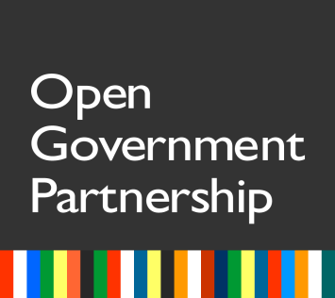

CONSULTATION 2
Consultation Details
Policy Goal Focus |  |  |  |  |  |  |  |  |  |  |  | Open government for the fight against corruption/ Integrity Plans
Lead Focal Point Institution |  |  |  |  |  |  |  |  |  |  |  | Znj. Rovena Pregja / znj. Jona Karapinjalli Ministria e Drejtësisë  Sektori i Programeve në fushën e Antikorrupsionit, Drejtoria e Programeve dhe Projekteve në fushën e Antikorrupsionit,Ministria e Drejtësisë
Date |  |  |  |  |  |  |  |  |  |  |  | 29/09/2020
Consultation Meeting Number |  |  |  |  |  |  |  |  |  |  |  | 2
- Objective of Consultation Meeting
Ëhat ëas the aim of this consultation?  Please ansëer for all that apply |  |  |  |  |  |  |  |  |  |  |  | Details:  Qëllimi i këtij takimi të Dytë Konsultativ ishte prezantimi i draft planit të veprimit të OGP për komponentin e Antikorrupsionit/Objektivi specifik: Planet e Integritetit, i rishikuar sipas komenteve dhe propozimeve konkrete të përftuara nga ana e shoqërisë civile nëpërmjet Takimit të Parë Konsultativ, i mbajtur më dt. 25/09/2020, Online sipas Plaformës Ëebex. Gjithashtu, synimi kryesor i këtij takimi është të garantojë në vijimësi përfshirjen e grupeve të interesit, organizatave të shoqërisë civile, botës akademike dhe çdo të interesuari në hartimin dhe konsolidimin e komponentëve të planit kombëtar të OGP, me qëllim marrjen e komenteve dhe propozimeve konkrete lidhur me përftimin e masave dhe aktiviteteve të reja në funksion të këtij objektivi si dhe në monitorimin e zbatueshmërisë së këtij të fundit.
- Introduce stakeholders to the proposed policy goal |  |  |  |  |  |  |  |  |  |  |  | ☐No / ☒Yes  Qëllimi strategjik i këtij plani veprimi synon të garantojë “Qeverisjen e Hapur në luftën kundër Korrupsionit” i parë si një pikëtakim bashkëpunues midis institucioneve, shoqërisë civile dhe botës akademike. Plani i Integritetit është mirëmenduar si një mekanizëm që ka për qëllim ta bëjë më të efekshme luftën kundër korrupsiont dhe të garantojë forcimin e kuadrit të transparencës institucionale, forcimin e etikës dhe integritetit të nëpunësit civil dhe zyrtarëve të lartë publik nëpërmjet parimeve të gjithëpërfshirjes së aktorëve të interesuar. Drafti i Planit të Veprimit për komponentin e Antikorrupsionit/Planet e Integritetit në zbatim të kalendarit të punës është konsultuar me aktorët e interesuar në takimin e  Parë Konsultativ. Të gjitha komentet dhe propozimet e marra në këtë fazë të konsultimit janë reflektuar në draftin e prezantuar në takimin e dytë Konsultativ, i mbajtur më dt. 29/09/2020. Palët e interesuara në këtë takim kanë ofruar kontributet e tyre respektive lidhur me përditësimin e masave dhe të aktiviteteve, adresimin e propblematikave të ndryshme në fushën e korrupsionit në vend, kanë identifikuar çëshjet kryesore që lidhen me Anti-Korrupsionin si dhe kanë ofruar zgjidhjet dhe idetë paraprake për të suportuar luftën kundër korrupsionit.
- Introduce stakeholders to the OGP process |  |  |  |  |  |  |  |  |  |  |  | ☐No / ☒Yes  Në takimin e dytë Konsultativ janë ftuar rreth 50 përfaqësues të Organizatave të Shoqërisë Civile, Botës akademike dhe aktorë të tjerë të interesuar.  Të pranishmëve iu bë një prezantim mbi OGP, i cili ishte njoftuar edhe më parë.  Të pranishmëve iu dha mundësia të ofrojnë opinionet dhe sugjerimet e tyre online mbi procesin e rishikimit të masave dhe aktiviteteve respektive të planit të veprimit të OGP 2020-2022. Gjithashtu pjesëmarrësve iu dha mundësia t’i dërgojnë komentet e tyre në rrugë elektronike lidhur me planit e veprimit të OGP 2020-2022 si dhe për Matricën e Prioritizimit.
- Explain the feedback tools for stakeholders |  |  |  |  |  |  |  |  |  |  |  | ☐No / ☒Yes  Në takimin e dytë Konsultativ, i mbajtur Online nëpërmjet platformës Ëebex, Znj. Pregja realizoi një prezantim të procesit të rishikimit të draft Planit të Veprimit të OGP për komponentin e antikorrupsionit 2020-2022 si dhe ndau me aktorët e interesuar dokumentin e Matricës së Prioritizimit, i rishikuar.  Pjesëmarrësit në Takimin e Dytë Konsultativ prezantuan idetë e tyre verbalisht online, ofruan propozime konkrete në kuadër të qeverisjes së hapur si dhe adresuan shqetësime reale në luftën kundër korrupsionit. Ata, gjithashtu u ofruan të sjellin komente dhe sugjerime mbi përditësimin e masave dhe aktiviteteve të PV të OGP/Planet e Integritetit si dhe ide të tjera në këtë aspekt në rrugë elektronike- via e-mail.
- Brainstorm ideas ëith stakeholders |  |  |  |  |  |  |  |  |  |  |  | ☐No / ☒Yes  Në kuadër të Takimit të Dytë Konsultativ pjesëmarrësve iu dha mundësia të adresojnë përtej komenteve specifike mbi masat dhe aktivitetet e Planit të Veprimit të OGP 2020-2022, problematika konkrete dhe zgjidhje reale në fushën e antikorrupsionit.
- Develop further details (milestones, etc.) for ideas |  |  |  |  |  |  |  |  |  |  |  | ☐No / ☐Yes N/A
- Gather feedback on proposed policy goals |  |  |  |  |  |  |  |  |  |  |  | ☐No / ☐Yes N/A
- Prioritize proposed policy goals |  |  |  |  |  |  |  |  |  |  |  | ☐No / ☐Yes N/A
- Other (provide details) |  |  |  |  |  |  |  |  |  |  |  | ☐No / ☐Yes N/A
- Methodology
Ëhat ëas the format of the meeting?  Hoë ëere stakeholders able to participate? |  |  |  |  |  |  |  |  |  |  |  | Details:  Takimi i Dytë Konsultativ u organizua Online për shkak të pandemisë Covid 19. Natyra e takimit ishte e hapur dhe interaktive.
- Presentations |  |  |  |  |  |  |  |  |  |  |  | ☐No / ☒Yes  - Prezantimi i procesit të OGP dhe i komponentëve përbërës të Planit të Veprimit për Qeverisjen e Hapur 2020-2022.  - Prezantimi i draft-Planit të Veprimit/ Komponenti antikorupsion:Planet e Integritetit, i rishikuar  - Prezantimi i Matricës së Prioritizimit, i rishikuar
- Discussion / Feedback from stakeholders |  |  |  |  |  |  |  |  |  |  |  | ☐No / ☒Yes  Të pranishmëve iu kërkua direkt feedback në tryezë; iu kërkua që të mund ta sillnin edhe via email në adresat e pikave të kontaktit të MD.
- Questions and ansëers |  |  |  |  |  |  |  |  |  |  |  | ☐No / ☒Yes  Pjesëmarrësve iu dha mundësia për të bërë pyetje, por nuk kishte të tilla.
- Brainstorming |  |  |  |  |  |  |  |  |  |  |  | ☐No / ☒Yes  Mendimet e ofruara u dhanë direkt nga pjesëmarrësit në takim. Morën fjalën gjatë kohës së diskutimeve të parashikuara në agendë.  Shikoni më shumë seksionin në vijim: rezultate dhe gjetje.
Stakeholder Selection |  |  |  |  |  |  |  |  |  |  |  | Details
- Hoë ëere stakeholders selected? |  |  |  |  |  |  |  |  |  |  |  | Pjesëmarrësit u përzgjodhën nga lista që MD, për fushën e politikave AK ka dhe përdor për të diskutuar dhe ndarë mendime. MD ka një marrëveshje me OSHC, Forumi i Shoqërisë Civile në fushën AK, i krijuar në Shkurt 2020 (Java e Integritetit) dhe në këtë listë janë të gjithë organizatat që përfshira në këtë Forum.  Gjithashtu, pjesëmarrësit u selektuan nga kontaktet dhe eksperiencat e mëparshme të ngjashme me Minstrinë e Drejtësisë.  Pjesëmarrësit në këtë takim u ofruan të përcjellin një liste kontakti me OSHC të reja/aktive për të qenë prezent në takimet e tjera konsultative të PV-OGP 2020-2022 brenda dt. 02/10/2020.
- Hoë ëere stakeholders contacted? |  |  |  |  |  |  |  |  |  |  |  | Palët e interesuara u kontaktuan në rrugë elektronike/ via e-mail/ Telefon.
- Hoë many stakeholders ëere contacted? |  |  |  |  |  |  |  |  |  |  |  | (Rreth) 50
- Ëas the consultation announced publically? (via ëebsites, social media, etc.) |  |  |  |  |  |  |  |  |  |  |  | Njoftimi është kryer vetëm në rrugë elektronike/via-email dhe telefon. Eventi është publikuar/promovuar në faqen zyrtare të Ministrisë së Drejtësisë. Shih: http://ëëë.drejtesia.gov.al/neësroom/lajme/ministria-e-drejtesise-koordinatori-kombetar-kunder-korrupsionit-forcon-bashkepunimin-me-oshc-ne-hartimin-e-akteve-te-kuadrit-strategjik-politikeberes/
- Ëere stakeholders reminded? |  |  |  |  |  |  |  |  |  |  |  | Po. Palët e interesuara dhe të ftuara në këtë proces janë rikujtuar në rrugë elektronike/ via- e-mail/telefon.
- Results/ Findings
Stakeholder Contributions |  |  |  |  |  |  |  |  |  |  |  | Details
- Hoë many stakeholders attended? |  |  |  |  |  |  |  |  |  |  |  | 7 Organizata të Shoqërisë Civile/  Total 7 pjesëmarrës.
- Did stakeholders contribute? |  |  |  |  |  |  |  |  |  |  |  | Po
- Main issues identified by stakeholders |  |  |  |  |  |  |  |  |  |  |  | Transparenca në fushën e prokurimeve publike/PPP/Transparencë e shtuar në faqet zyrtare të institucioneve qendrore dhe vendore./Amendimi i kuadrit ligjor në fushën e prokurimeve/lobimit/etj/Përmirësimi i instrumenteve strategjikë/Unifikim i të dhënave publike/Rritje e rolit të OSHC-ve në cilësinë e ekspertit të hartimin e dokumenteve strategjike/ monitorimin e zbatueshmërisë së dokumenteve strategjike.
- Main recommendations from stakeholders? |  |  |  |  |  |  |  |  |  |  |  | Po.  Lutem referojuni informacionit në vijim, seksioni rezultate dhe gjetje.
- Shortcomings Identified & Preparations for Next Consultation
 |  |  |  |  |  |  |  |  |  |  |  | Details
- Limitations in stakeholder attendance |  |  |  |  |  |  |  |  |  |  |  | Po; janë thirrur për të qenë pjesë e takimit OSHC që operojnë në fushën e politikave AK dhe që janë pjese e forumit AK.
- Limitations in stakeholder participation |  |  |  |  |  |  |  |  |  |  |  | Jo. Të gjithë OSHC e thirrura në takim nuk kanë pasur pengesa për marrë pjesë. Takimi ka qenë lehtësisht i aksesueshëm via ëebex.  Pjesëmarrja e kufizuar në krahasim me numrin e të thirrurve në takim mund të ketë lidhje me vëmendjen dhe kohën e OSHC për tu angazhuar në takim/proces.
- Ëhat can be done to improve attendance? |  |  |  |  |  |  |  |  |  |  |  | Njoftimi shtypi- Ftesë e Hapur/ Promovimi në rrjete sociale i eventit.
- Ëhat can be done to improve participation in the next meeting? |  |  |  |  |  |  |  |  |  |  |  | Organizimi i një “Brainstorming”/ stuhi mendimesh
STAKEHOLDER FEEDBACK
Name: |  |  | Znj. Rovena Sulstarova |  |  |  | Organization/  Affiliation: |  | Instituti për Demokraci dhe Ndërmjetësim  https://idmalbania.org/ |  |  |  | Position: |  |  | Menaxher i Programit të Qeverisjes/ Eksperte ligjore
Issues Raised
Feedback |  |  |  |  | - Vendosjen e një tjetër objektivi i cili të jetë i lidhur me “Transparencën e kontratave të prokurimeve ose PPP
Ideas Suggested |  |  |  |  | - Përfshirja e instrumenteve metodologjike të hartuara si: Metodologjia e Vlerësimit të Riskut; Metodologjia e Hartimit të Raport të Monitorimit të PI/ template të ndryshme etj si pjesë e kurrikulave dhe moduleve të trajnimeve të Shkollës së Administratës Publike me qëllim që punonjësit e administratës publike të njihen me këto dokumente  - Hartimi i një metodologjie të Corruption Proof një fenonem i njohur gjerësisht në Ballkan i cili identifikohet si “Kapja e Shtetit” i lidhur me të ashtuquajtura “Ligje të përgatitura me porosi” me qëllim parandalimin e fenomenit të bërjes së ligjeve me porosi dhe të korrupsionit.
Other Comments
Name: |  |  |  | Z. Zef Preçi |  |  |  | Organization/  Affiliation: |  | Qendra Shiptare për Kërkime Ekonomike |  |  |  | Position: |  |  | Drejtor Ekzekutiv
Issues Raised
Feedback |  |  |  |  | - Zhvendosja e debatit nga korrupsioni në tërësi si slogan politik dhe i kapërcyer në kohë drejt mirëqeverisjes me qëllim që institucionet të analizohen individualisht
Ideas Suggested |  |  |  |  | - Rishikimi me vëmendje dhe kujdes i të gjithave raporteve të agjensive ligjzbatuese si KLSH apo institucioneve si Prokuroria të cilat mund të konsiderohen si burime të mira për t’u marrrë në konsideratë nga ana e titullarëve gjatë procesit të vendimarrjes dhe përmirësimit të gjetjeve.  - Amendimi i kuadrit ligjor lidhur me përgjegjshmërinë/papërgjegjshmërinë instuticionale (personale) të titullarit të institucionit. (Në rastin e largimeve nga puna me pa të drejtë, zbatimin e vendimeve të formës së prerë të gjykatës, etj).  - Amendimi/rishikimi i kuadrit ligjor në fushën e prokurimeve (veçanërisht edhe në kohë pandemie Covid-19), nisur nga adresimi i problematikave me kontratat publike/PPP në sektorin e prokurimeve.  - Amendimi/ rishikimi i kuadrit ligjor sa i takon çështjes së lobimit. Krijimi i një regjistri të posaçëm të regjistrimit të lobistëve. Përcaktimi i detyrimit që titullarët/lobistët/personat përgjegjës që kryejnë aktivitetin e lobingut të dokumentojë dhe të bëjnë publike takimet/diskutimet në kuadër të aktivitetit të lobingut.  - Uniformizimi i informacionit dhe standarteve të raportimit në kuadër të transparencës dhe publikimi i tyre në mënyrë periodike në faqen zyrtare të institucionit/organizatës.  - Rritja e rolit të Organizatave të Shoqërisë Civile (në vijim OSHC) dhe përfshirja e tyre në procesin e monitorimit dhe zbatimit të dokumenteve strategjikë.
Other Comments |  |  |  |  | -
Name: |  |  | Ariola Agolli |  |  |  | Organization/  Affiliation: |  | Partners |  |  |  | Position: |  |  | Drejtor Programi
Issues Raised |  |  |  |  | Qeverisje e hapur në luftën kundër korrupsionit
Feedback |  |  |  |  | -
Ideas Suggested |  |  |  |  | - Rritja e rolit të OSHC-ve dhe përfshirja e tyre si ekspertë (t) në hartimin e instrumentave metodologjikë në parandalimin dhe luftën kundër korrupsionit.  - Unifikimi i të dhënave publike, publikimi i tyre në faqet zyrtare me qëllim rritjen e transparencës publike vecanërisht për pjesën e prokurorimeve dhe shpenzimeve në të gjitha institucionet qendrore dhe vendore (veçanërisht në kohë pandemie Covid-19).  - Buxhetimi i planeve strategjike në mënyrë të detajuar.  - Rritje e investimeve në sisteme dhe në kapacitete të burimeve-njerëzore.  - Forcimi i monitorimit të zbatueshmërisë së “Ligjit për Sinjalizimin dhe Mbrojtjen e Sinalizuesve”  - Përvetësimi i njohurive dhe i mekanizmave të “Ligjit për Sinjalizimin dhe Mbrojtjen e Sinalizuesve” nga ana e punonjësve të administratës/ struktura përgjegjëse.
Other Comments |  |  |  |  | -
 | STAKEHOLDER ATTENDANCE
 |  | Name |  |  |  | Organization/  Affiliation  (full name, not acronyms) |  |  |  |  | Position |  |  |  | Email
 | 1 | Arsild Tepelija |  |  |  | Cooperation Development Institute |  |  |  |  |  |  |  |  | arsild.tepelija@cdinstitute.edu
 | 2 | Sabina Babameto |  |  |  | Albania/National Democratic Institute
 | 3 | Eriola Sovali |  |  |  | International Chamber of Commerse in Albania |  |  |  |  |  |  |  |  | info@icc-albania.org.al
 | 4 | Zef Preçi |  |  |  | Qendra Shiptare për Kërkime Ekonomike |  |  |  |  | Drejtor Ekzekutiv |  |  |  | zpreci@icc-al.org
 | 5 | Rovena Sulstarova |  |  |  | Instituti pë Demokraci dhe Ndërmjetësim |  |  |  |  | Menaxher i Programit të Qeverisjes/ Eksperte ligjore |  |  |  | rsulstarova@idmalbania.org
 | 6 | Ariola Agolli |  |  |  | Partners |  |  |  |  | Drejtor Programi |  |  |  | aagolli@partnersalbania.org;
 | 7 | Rudina Shehu |  |  |  | KSHH |  |  |  |  |  |  |  |  | office@ahc.org.al
 | 8 | Rovena Pregja |  |  |  | MD |  |  |  |  | Përgjegjës Sektori |  |  |  | Rovena.pregja@drejtesia.gov.al
 | 9 | Jona Karapinjalli |  |  |  | MD |  |  |  |  | Specialist |  |  |  | Jona.karapinjalli@drejtesia.gov.al
 | 10 | Arbër Sanxhaku |  |  |  | MD |  |  |  |  | Specialist |  |  |  | Arber.sanxhaku@drejtesia.gov.al
 | 11 | Anisa Xake |  |  |  | MD |  |  |  |  | Specialist |  |  |  | Anisa.xake@drejtesia.gov.al
 | 12 | Courtney McLaren |  |  |  | OGP Canada |  |  |  |  | Ekspert OGP |  |  |  | Courtney.MCLaren@kryeministria.al
 | 13
 | 14
 | 15
 | 16
 | 17
 | 18
 | 19
 | 20
 | 21
 | 22
 | 23
 | 24
 | 25
 | 26
 | 27

Galeria e Fotove

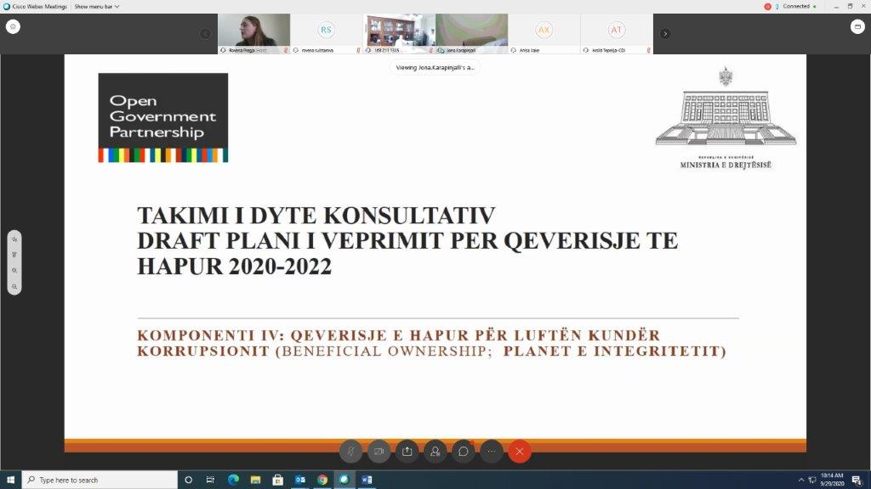

Draft Plani I Veprimit OGP 2020-2022, Komponenti IV, Objektivi Specifik “Planet e Integritetit”.

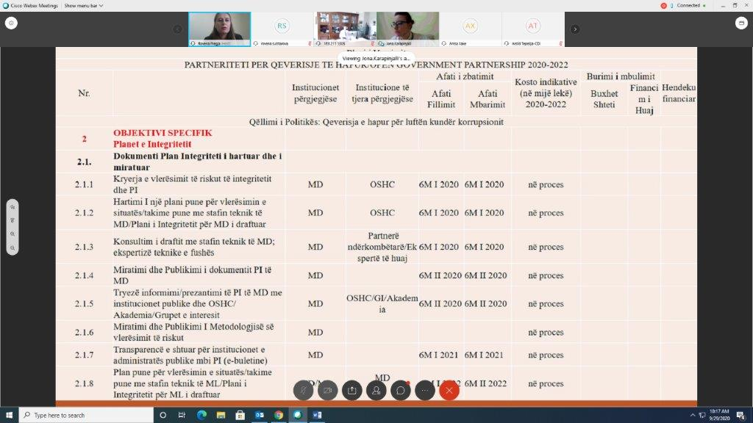

Takimi I Dytë Konsultativ PV OGP 2020-2022 Komponenti Antikorrupsioni/Planet e Integritetit
Znj. Rovena Pregja, MD
Znj. Jona Karapinjalli, MD

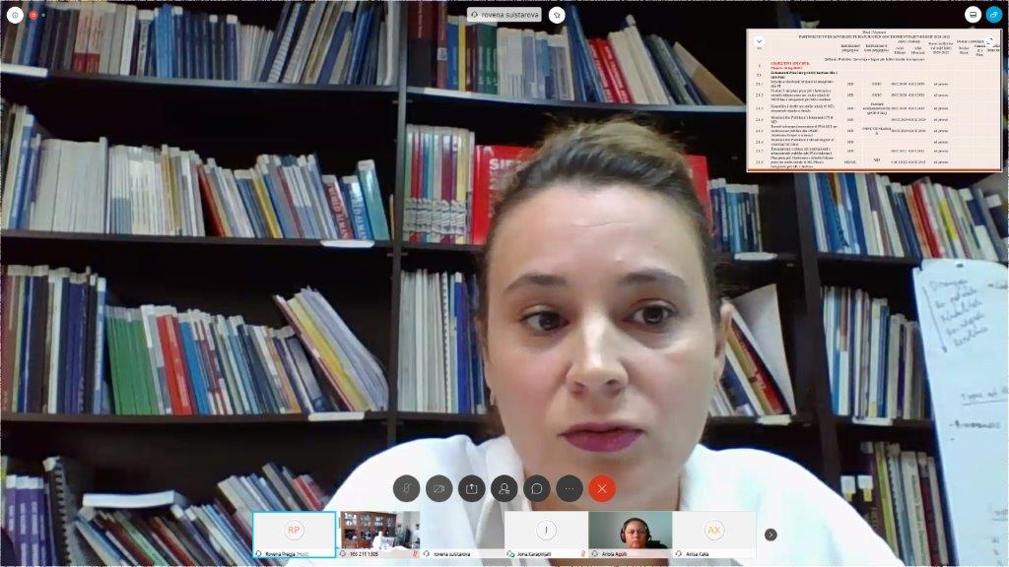
Znj. Rovena Sulstarova, IDM

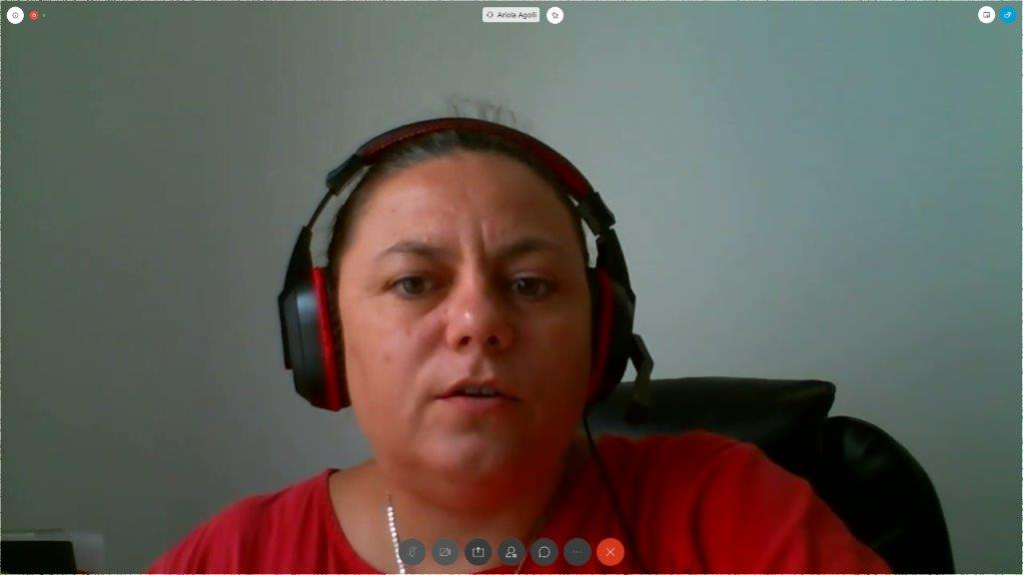
Znj. Ariola Agolli, Partners

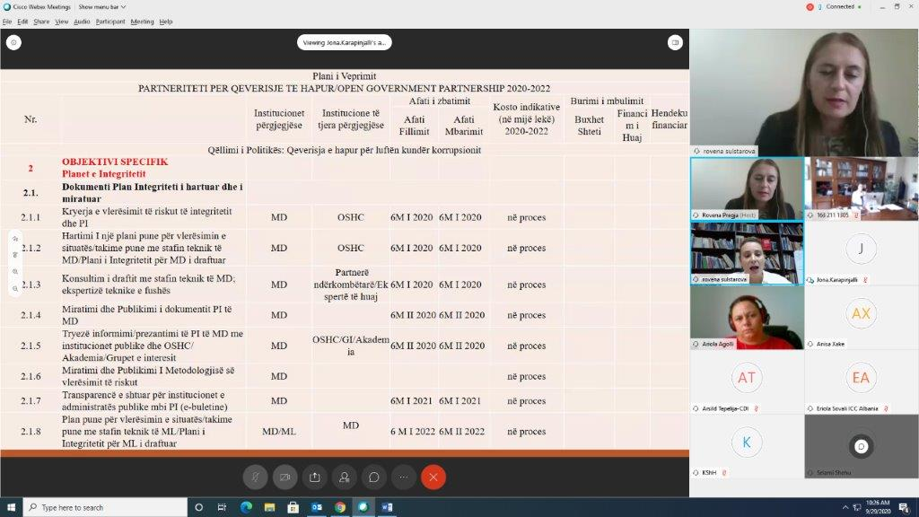
Takimi I Dytë Konsultativ PV OGP 2020-2022 Komponenti Antikorrupsioni/Planet e Integritetit

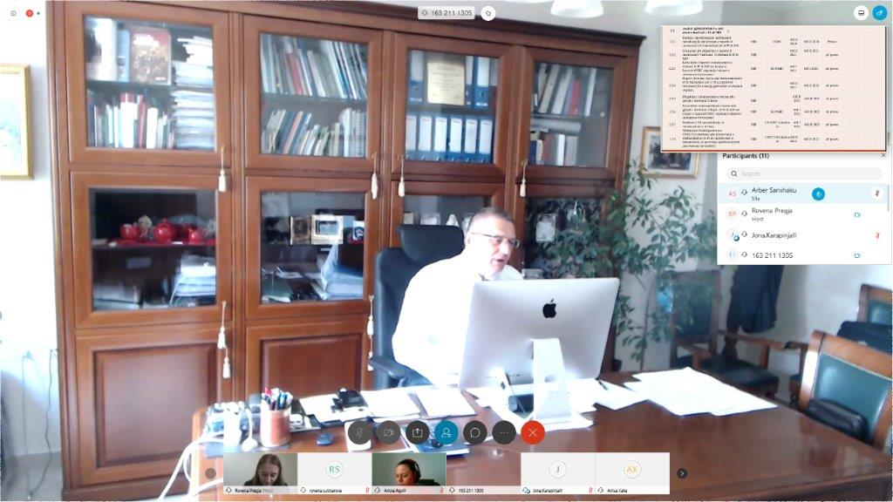
Z. Zef Preçi, Qendra Shqiptare për Kërkime Ekonomike (ACER)

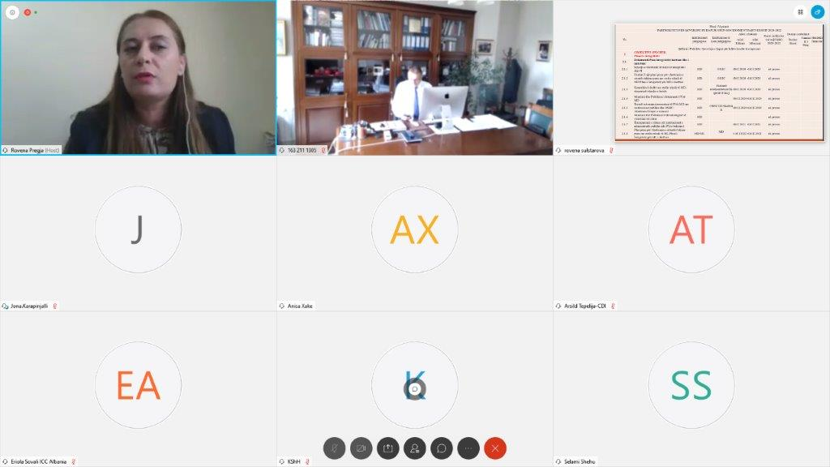

Takimi I Dytë Konsultativ PV OGP 2020-2022 Komponenti Antikorrupsioni/Planet e Integritetit

